

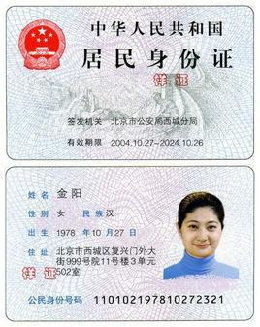

开户银行：大连银行

银行卡号：6229938888888888888

退休职工个人编号：

退休职工签字：

单位经办人签字：

　　　　　　　　　　　　　　（单位公章）